CÔNG TY TNHH DỊCH VỤ TRÍ VIỆT LUẬT
ĐC: 186/76 Vườn Lài, Phường Tân Thành, Quận Tân Phú, Thành phố Hồ Chí Minh
MST: 0311622035 Điện thoại: 0915.88.77.92
Email: trivietluatevat@gmail.com Website: http://congtyinhoadon.com/

HƯỚNG DẪN NGHIỆP VỤ HÓA ĐƠN ĐIỆN TỬ TVL’EVAT

MỤC LỤC
Hướng dẫn nghiệp vụ 2
Lập và phát hành hóa đơn 2
Gửi hóa đơn cho khách hàng 16
Chuyển hóa đơn điện tử thành chứng từ giấy 20
Lập hóa đơn thay thế 24
Lập và phát hành hóa đơn điều chỉnh 29
Xóa bỏ hóa đơn 35
Lập biên bản 40
Xem báo cáo hóa đơn điện tử 55

Hướng dẫn nghiệp vụ
Hướng dẫn nghiệp vụ

Hướng dẫn thực hiện các nghiệp vụ hóa đơn điện tử:

1. Lập và phát hành hóa đơn

2. Gửi hóa đơn cho khách hàng

2. Chuyển hóa đơn điện tử thành chứng từ giấy

3. Lập hóa đơn thay thế

4. Lập và phát hành hóa đơn điều chỉnh

5. Xóa bỏ hóa đơn

6. Lập biên bản

7. Xem báo cáo

Lập và phát hành hóa đơn
1. Nội dung

Hướng dẫn khách hàng lập hóa đơn điện tử.

2. Xem phim hướng dẫn

3. Các bước thực hiện

Bước 1: Lập hóa đơn

Quý khách có thể thực hiện theo 1 trong 2 cách sau đây:

Cách 1: Lập từng hóa đơn tại màn hình lập hóa đơn bán hàng:

Vào menu Hóa đơn điện tử => Tạo hóa đơn

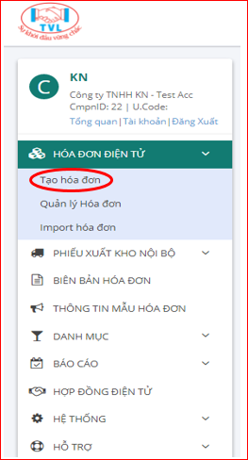

Hoặc vào menu Quản lý hóa đơn, Tại màn hình Quản lý hóa đơn Quý khách nhấn nút “Tạo hóa đơn”

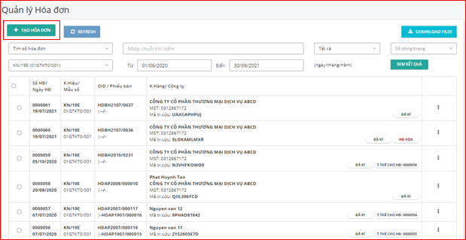

Màn hình Tạo hóa đơn hiển thị, nhập liệu các thông tin cần phát hành hóa đơn

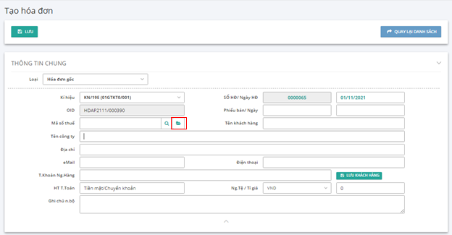

(1) Nhập thông tin chung

    - Mã số thuế

      - Nhập MST, nhấn nút tìm bên cạnh ô MST, hiển thị thông tin khách hàng đã có sẵn trong hệ thống bao gồm: tên công ty, địa chỉ, email…

      - Hoặc có thể tìm kiếm nâng cao bằng cách nhấn nút , hiển thị hộp thoại tìm khách hàng:

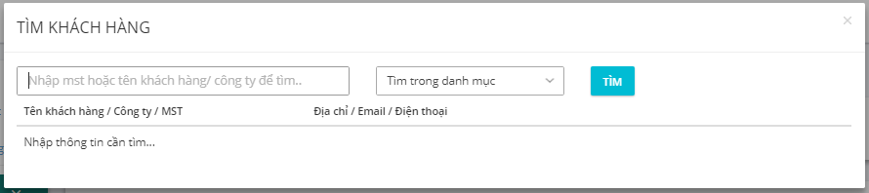

Nhập thông tin tìm kiếm và nhấn nút “Tìm” hiển thị danh sách khách hàng liên quan, tiếp tục nhấn nút “Chọn” để lấy thông tin khách hàng xuất hóa đơn.

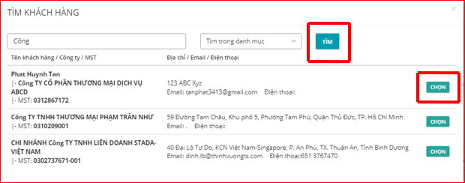

    - Tên Người mua

    - Tên công ty: nhập tên công ty, hệ thống sẽ tìm theo danh mục khách hàng có sẵn trong hệ thống.

    - Nhập Email khách hàng (hóa đơn điện tử sẽ gửi đến email này):

      - Nếu gởi danh sách email thì mỗi email cách nhau bởi dấu phẩy “,” hoặc dấu chấm phẩy “;”

      - Nếu chưa muốn gửi mail cho khách hàng khi ký hóa đơn thì ô thông tin email nhập dấu “.”

    - Địa chỉ

    - Điện thoại

    - T.khoản Ng.hàng: Tài khoản ngân hàng

    - HT.TT: Nhập hình thức thanh toán là tiền mặt/chuyển khoản

    - NG.TỆ/Tỷ giá: Đơn vị tiền tệ

      - Nếu chọn Đơn vị tiền tệ khác VND, Quý khách nhập thêm tỷ giá tại thời điểm hiện tại

    - G.chú n.bộ: Ghi chú nội bộ

Lưu ý: nếu khách hàng mới chưa có trong danh mục khách Quý khách nhấn nút "Lưu khách hàng"

(2) Nhập chi tiết sản phẩm:

Tại thông tin chi tiết sản phẩm nhấn nút “Thêm sản phẩm”

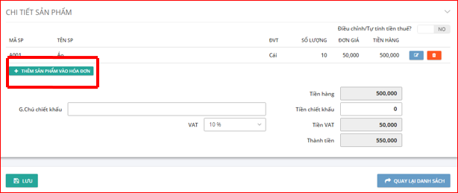

Hộp thoại Thêm sản phẩm vào hóa đơn hiển thị

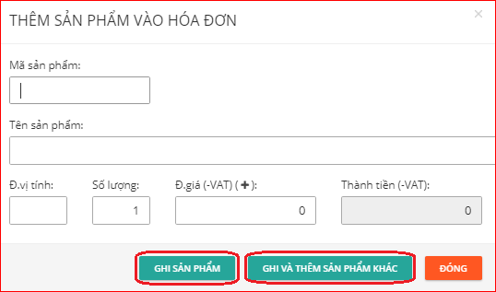

    - Mã sản phẩm

      - Có thể nhập mã sản phẩm, sau đó nhấn phím Enter, hệ thống sẽ tự động lấy thông tin Tên, ĐVT, đơn giá liên quan sản phẩm hiển thị trên form.

    - Tên sản phẩm

      - Có thể nhập tìm sản phẩm, chọn sản phẩm cần xuất hóa đơn, hệ thống sẽ tự động lấy thông tin Mã sản phẩm,Tên, ĐVT, đơn giá liên quan sản phẩm hiển thị trên form.
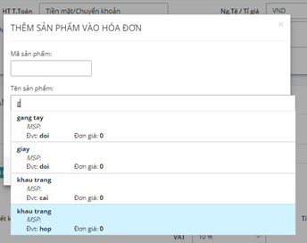

      - Trường hợp muốn chủ động ngắt xuống dòng, Quý khách nhập ký tự |

    - ĐVT: Đơn vị tính

Ngoài nhập các đơn vị tính bình thường (Cái, Chai, Lọ, Bộ,…), hệ thống sẽ có một số các đơn vị tính đặt biệt như sau:

        - NOTE: Trên tờ hóa đơn không hiển thị STT, số lượng, đơn giá, thành tiền trên hóa đơn.

        - NONE: Trên tờ hóa đơn không hiển thị số lượng, đơn giá nhưng có hiển thị thành tiền trên hóa đơn.

    - Số lượng

    - Đơn giá (-VAT): Đơn giá trước thuế

    - Đơn giá (+VAT): Đơn giá sau thuế

    - (%) VAT: Thuế suất (chỉ hiển thị để chọn mức thuế suất khi là mẫu đa thuế suất)

    - Thành tiền (-VAT): Thành tiền trước thuế

    - Nhấn nút “GHI SẢN PHẨM” để thêm sản phẩm vào hóa đơn và đóng hộp thoại, hoặc nhấn “GHI VÀ THÊM SẢN PHẨM KHÁC” để thêm vào hóa đơn và tiếp tục thêm sản phẩm kế tiếp vào hóa đơn, Ngược lại nhấn “ĐÓNG”

    - Điều chỉnh/ Tự tính tiền thuế?

      - Nếu ON: Có sử dụng

      - Nếu OFF: Không sử dụng

    - Tiền hàng: Tổng tiền hàng chưa thuế

    - G.Chú chiết khấu: Ghi nội dung giảm giá/chiết khấu (nếu có)

      - Ví dụ phát hành hóa đơn muốn hiển thị dòng ghi chú chiết khấu giảm giá trên hóa đơn.

    - Tiền Chiết khấu: Nhập tiền giảm giá/chiết khấu (nếu có).

    - VAT: Chọn thuế suất

      - Nếu mẫu 1 thuế suất: Quý khách chọn mức thuế suất

      - Nếu mẫu đa thuế suất: không có ô VAT ở đây, Quý khách sẽ chọn mức thuế suất tại dòng chi tiết từng sản phẩm/dịch vụ.

    - Tiền VAT: Tiền thuế

    - Thành tiền: Thành tiền sau thuế

(4) Nhấn nút “Lưu” để lưu hóa đơn điện tử vào hệ thống

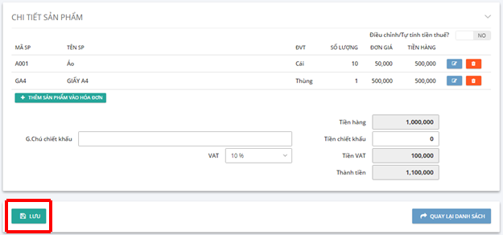

Cách 2: Nhập hàng loạt hóa đơn từ file excel:

Vào menu Hóa đơn điện tử => Import hóa đơn

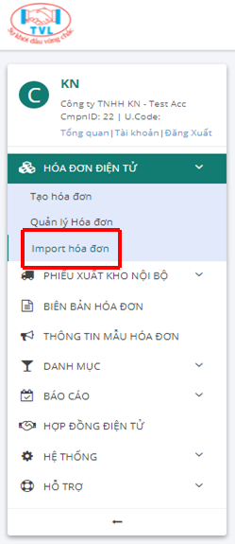

Màn hình import dữ liệu hiển thị, Quý khách click chọn tải file mẫu về máy để nhập liệu:

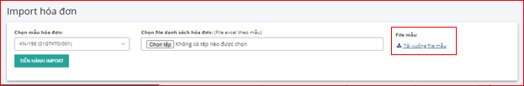

Quý khách nhập thông tin hoá đơn vào file excel đã tải về máy tính theo cấu trúc và định dạng mẫu đã chọn.

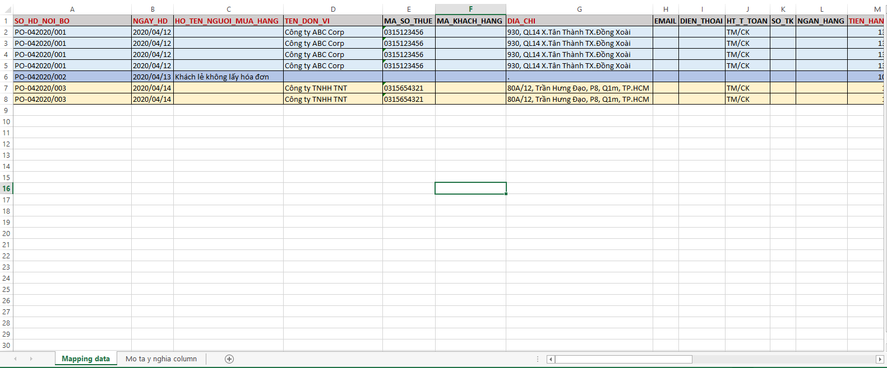

Quý khách cũng có thể biết rõ hơn ý nghĩa từng cột xem mô tả tại sheet “Mo ta y nghia columns”

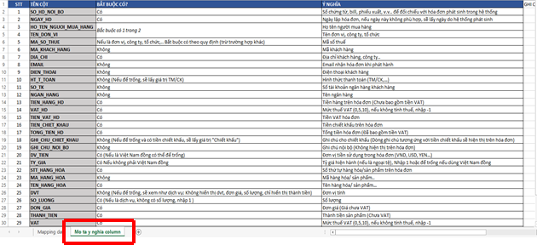

Sau khi nhập danh sách hóa đơn vào file excel hoàn tất, để import file Excel vào hệ thống, tại màn hình Import dữ hóa đơn Quý khách chọn:

    - (1) Mẫu số/ Ký hiệu

    - (2) Chọn tệp file danh sách hóa đơn (File excel theo mẫu)

    - (3) Hiện thị hộp thoại, chọn file Excel danh sách hóa đơn => click (4) “Open” để bắt đầu import dữ liệu vào hệ thống, ngược lại nhấn “Cancel”

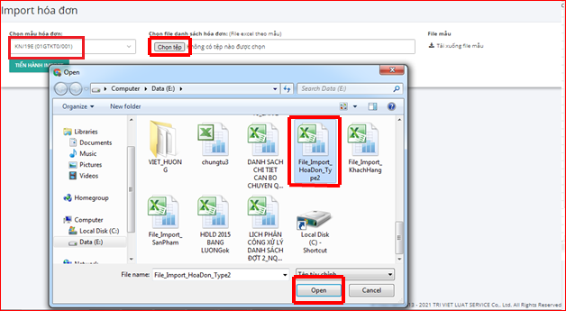

Nhấn nút “Tiến hành Import” để lưu thông tin hóa đơn vào hệ thống.

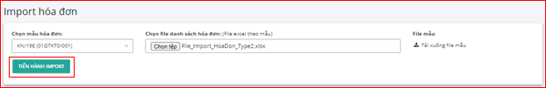

Lưu ý (*): Lưu hóa đơn thành công, trạng thái hóa đơn chưa ký, Quý khách vẫn có thể chỉnh sửa bất kỳ thông tin nào của hóa đơn bằng cách nhấn “Sửa hóa đơn”, hoặc Xóa hẵn khỏi hệ thống khi nhấn “Xóa hóa đơn”.

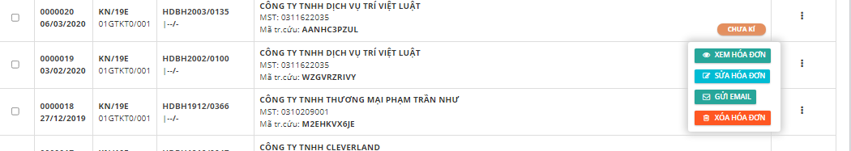

Bước 2: Ký hóa đơn

Sau khi lưu thành công hóa đơn, tại màn hình hóa đơn nhấn nút “Xem hóa đơn”

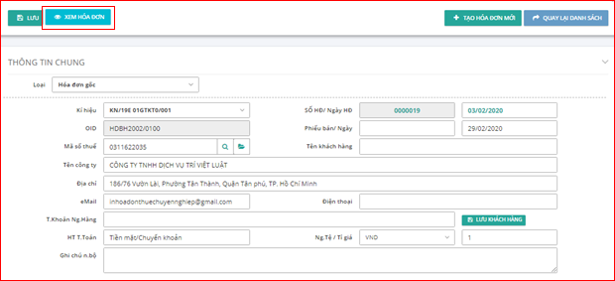

Hiển thị giao diện mẫu hóa đơn, tiếp tục nhấn nút “Kí hóa đơn”.

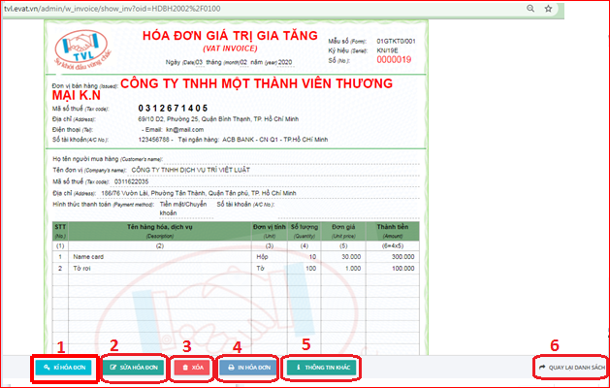

(1) Kí hóa đơn: Nhấn để thực hiện ký hóa đơn.

(2) Sửa hóa đơn: Hóa đơn chưa ký có thể sửa thông tin hóa đơn

(3) Xóa hóa đơn: Hóa đơn chưa ký có thể xóa hóa đơn ra khỏi hệ thống

(4) In hóa đơn: In hóa đơn chưa ký
(5) Thông tin khác: Thông tin khác như email, ghi chú

(6) QUAY LẠI DANH SÁCH: trở về màn hình quản lý hóa đơn

Lưu ý (*): Trước khi ký cắm token vào máy tính (nếu token được thiết lập tại máy chủ thì bỏ qua bước này).

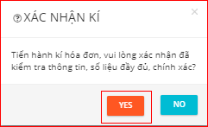

Hiển thị thông báo “Mở MoURLProtocol.exe?” => Nhấn “Mở MoURLProtocol.exe” để thực hiện ký, ngược lại nhấn “Hủy”

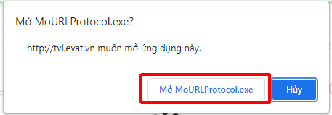

Hộp thoại thông báo “Kí hóa đơn thành công”, nhấn “OK” để đóng hộp thoại.

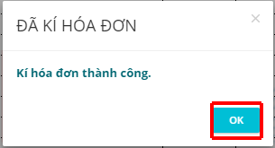

Màn hình hóa đơn có chữ ký điện tử sau khi ký hóa đơn thành công.

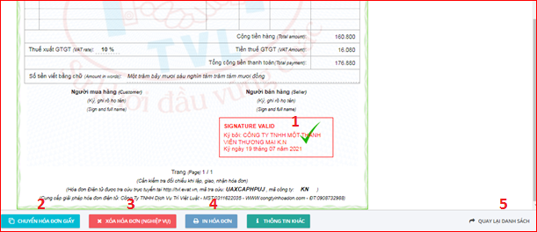

(1) Chữ ký số công ty sau khi ký hóa đơn thành công

(2) CHUYỂN HÓA ĐƠN GIẤY: Chuyển đổi hóa đơn giấy

(3) XÓA HÓA ĐƠN: Xóa bỏ hóa đơn đã phát hành

(4) IN HÓA ĐƠN: In hóa đơn đã ký

(5) QUAY LẠI DANH SÁCH: trở về màn hình quản lý hóa đơn

Lưu ý (*): Ký hóa đơn thành công, Nếu có nhập email người mua trên màn hình xuất hóa đơn, hệ thống sẽ tự động gởi hóa đơn đã ký cho khách hàng.

Khách hàng của Quý khách sẽ nhận email với nội dung và các file liên quan đính kèm hóa đơn điện tử:

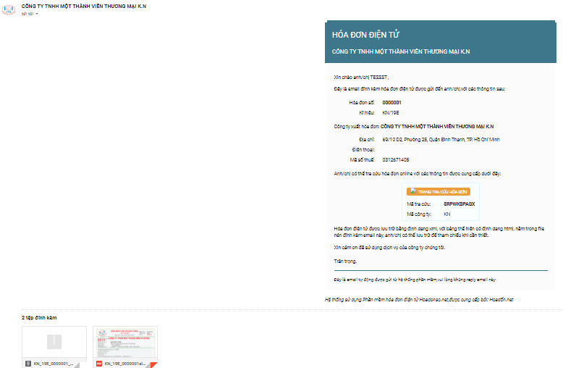

Gửi hóa đơn cho khách hàng

1. Nội dung

Cho phép gửi thông tin hóa đơn điện tử đã phát hành cho khách hàng qua email, khách hàng sẽ nhận hóa đơn một cách nhanh chóng.

2. Các bước thực hiện

Trường hợp khi thực hiện Phát hành hóa đơn điện tử, Kế toán không nhập email người mua/ hoặc lúc phát hành xảy ra xự cố mạng không gởi được hóa đơn thì sau khi phát hành hóa đơn điện tử, có thể gửi lại hóa đơn cho khách hàng bằng cách sau:

Bước 1: Vào menu Hóa đơn điện tử => Quản lý hóa đơn

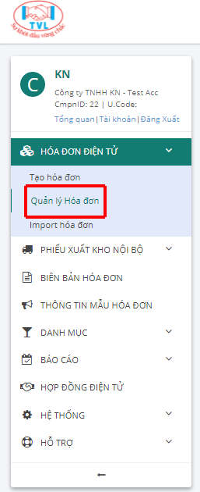

Màn hình Quản lý hóa đơn hiển thị như sau:

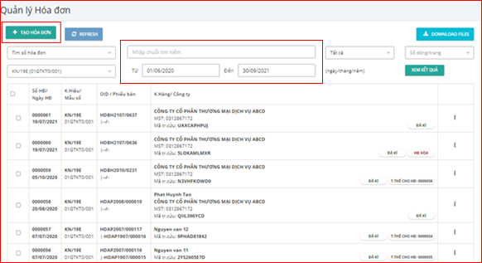

Bước 2: Tìm hóa đơn muốn gởi lại email cho khách hàng

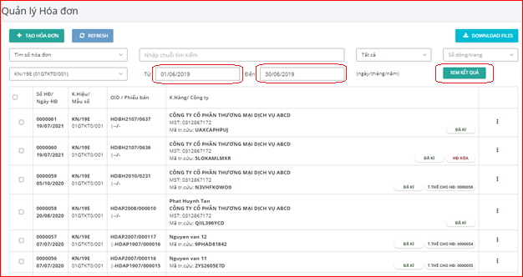

Tại hóa đơn đã phát hành nhấn “Gửi mail”

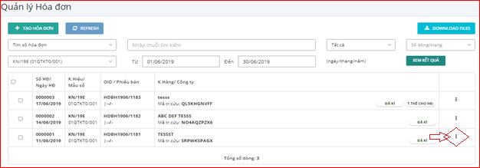

Hiển thị hộp thoại Gửi mail, nhập danh sách email cần gửi hóa đơn, nhấn "OK" để thực hiện gửi hóa đơn điện tử.

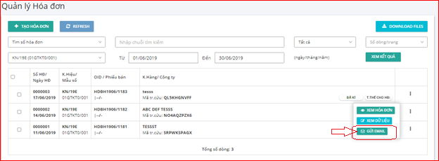

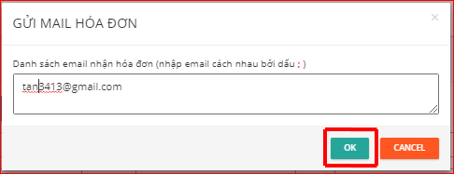

Lưu ý: Có thề gửi danh sách nhiều email cùng lúc, mỗi email cách nhau bởi dấu phẩy “,” hoặc dấu chấm phẩy “;”.

Gởi thành công, hệ thống sẽ thông báo "Đã gửi mail cho khách hàng thành công":
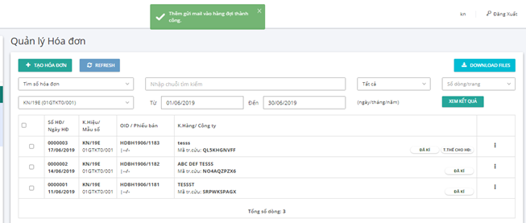

Chuyển hóa đơn điện tử thành chứng từ giấy
1. Nội dung

Cho phép chuyển đổi hóa đơn điện tử đã phát hành thành chứng từ giấy dùng để chứng minh nguồn gốc xuất xứ hàng hóa lưu thông trên đường hoặc lưu trữ chứng từ kế toán, báo cáo thuế.

2. Xem phim hướng dẫn

3. Các bước thực hiện

Bước 1: Vào menu Hóa đơn điện tử => Quản lý hóa đơn

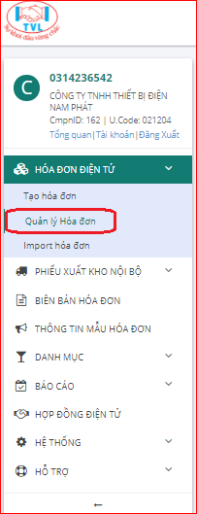

Màn hình Quản lý hóa đơn hiển thị như sau:

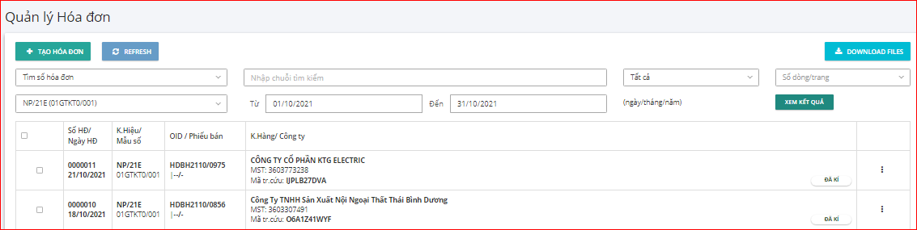

Bước 2: Tìm hóa đơn đã phát hành muốn chuyển thành chứng từ giấy

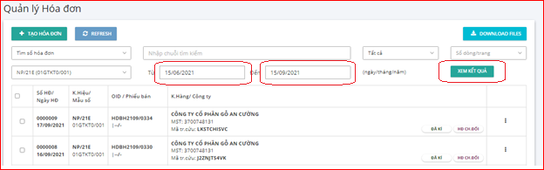

Tại hóa đơn đã phát hành nhấn “Xem Hóa Đơn”

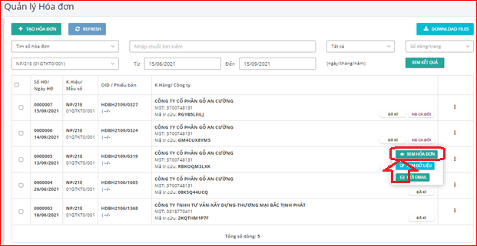

Bước 3: Tại màn hình xem hóa đơn, nhấn nút “Chuyển đổi hóa đơn”.

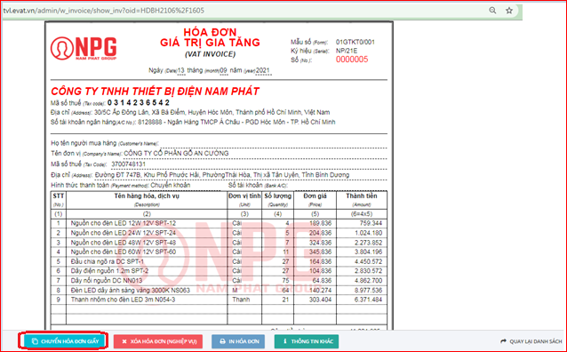

Lưu ý (*): Trước khi thực hiện chuyển đổi chứng từ giấy, cắm token vào máy tính (nếu token được thiết lập tại máy chủ thì bỏ qua bước này).

Nhập nội dung chuyển đổi hóa đơn, nhấn “OK” để xác nhận chuyển đổi, ngược lại nhấn “Cancel”

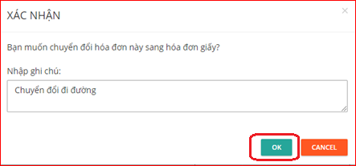

Hộp thoại Mở ký số hiển thị, nhấn “Mở MoURLProtocol.exe?” => Nhấn “Mở MoURLProtocol.exe” để thực hiện ký, ngược lại nhấn “Hủy”

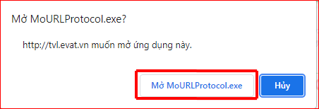

Chuyển đổi thành công, thông tin hóa đơn được giữ nguyên, hiển thị thêm dòng text “Hóa đơn chuyển đổi từ hóa đơn điện tử”. Quý khách nhấn “In hóa đơn” để in chứng từ giấy.

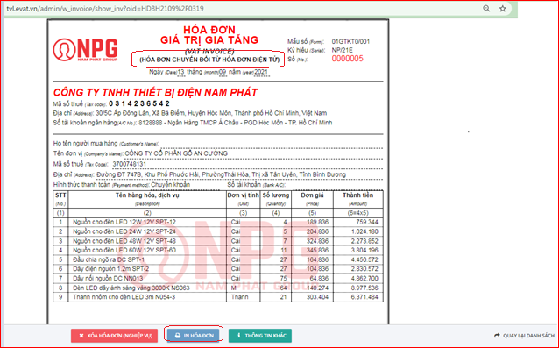

Lưu ý (*): Mỗi hóa đơn chỉ được chuyển đổi 1 lần.

Lập hóa đơn thay thế
1. Nội dung

Cho phép xóa hóa đơn điện tử đã phát hành khi phát hiện sai sót và phát hành hóa đơn thay thế cho hóa đơn bị xóa bỏ.

Lưu ý: Trường hợp hóa đơn giấy đã xuất cho người mua có xảy ra sai sót thì cũng có thể lập được hóa đơn điện tử thay thế cho hóa đơn sai sót đó.

2. Xem phim hướng dẫn

3. Các bước thực hiện

Bước 1: Vào menu Tạo hóa đơn

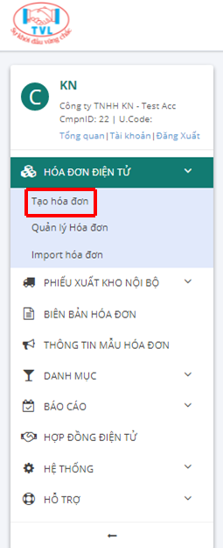

Hoặc vào menu Quản lý hóa đơn, Tại màn hình Quản lý hóa đơn Quý khách nhấn nút “Tạo hóa đơn”

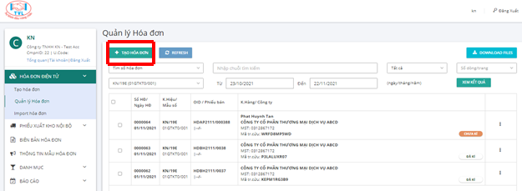

Bước 2: Lập phát hành hóa đơn thay thế

Màn hình Tạo hóa đơn hiển thị, nhập liệu các thông tin cần phát hành hóa đơn
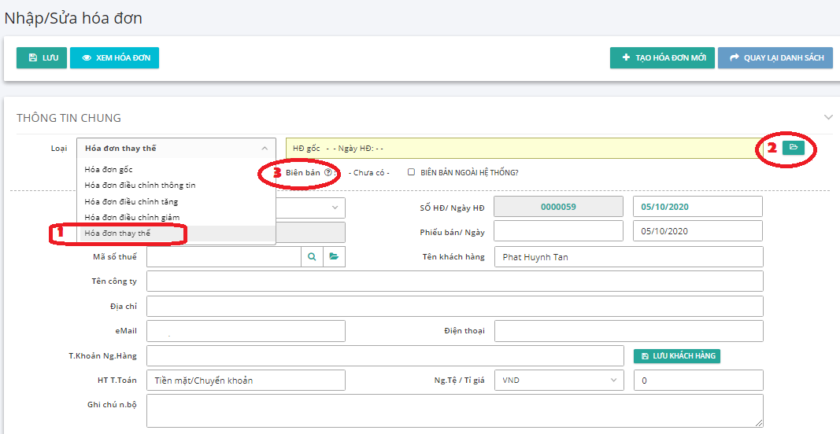

(1) Chọn loại nghiệp vụ: “Hóa đơn thay thế”

(2) Chọn tìm hóa đơn cần thay thế: Hiển thị hộp thoại tìm hóa đơn cần thay thế, nhập số hóa đơn, nhấn nút “Tìm”, thông tin hóa đơn hiển thị tiếp tục nhấn “Chọn”

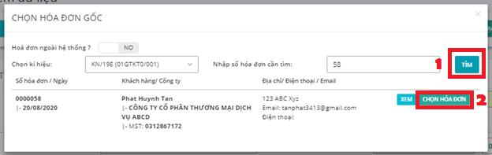

Lưu ý (*): Hóa đơn đã xóa bỏ thì không cho chọn thay thế

(3) Nhập số biên bản liên quan (nếu có).

Click nút “Lấy thông tin từ hóa đơn gốc” (nếu cần) hệ thống tự động lấy tất cả thông tin hóa đơn liên quan bị thay thế.

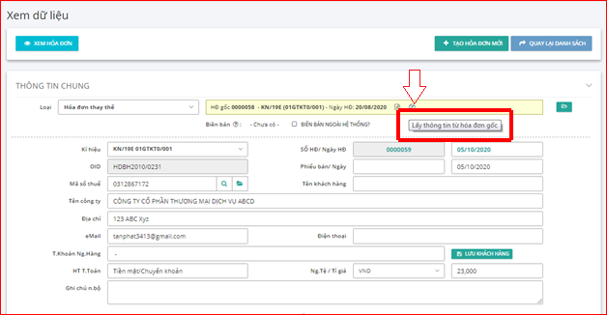

Hộp thoại xác nhận hiển thị, nhấn “Yes” để đống ý lấy thông tin hóa đơn bị thay thế, ngược lại nhấn “No”.

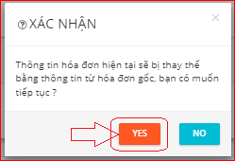

Quý khách thực hiện chỉnh sửa lại thông tin cần xuất mới thay thế, sau đó nhấn “Lưu”.

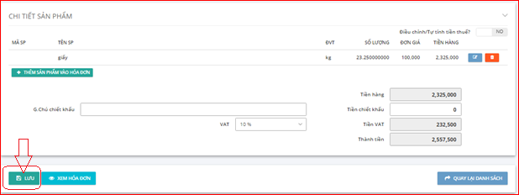

Bước 3: Thực hiện ký hóa đơn

Việc phát hành hóa đơn thay thế tương tự như phát hành hóa đơn điện tử thông thường. Hóa đơn thay thế sẽ có thêm thông tin “ Hóa đơn này thay thế cho hóa đơn điện tử Mẫu số: ...., ký hiệu: …., số: .…, Ngày: ……”

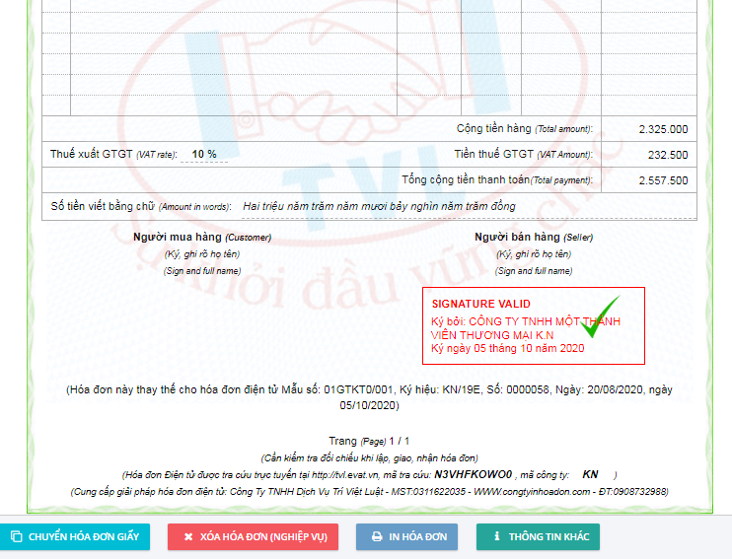

Sau khi thực hiện ký hóa đơn thay thế, hệ thống tự động ký xóa bỏ tờ hóa đơn bị thay thế.

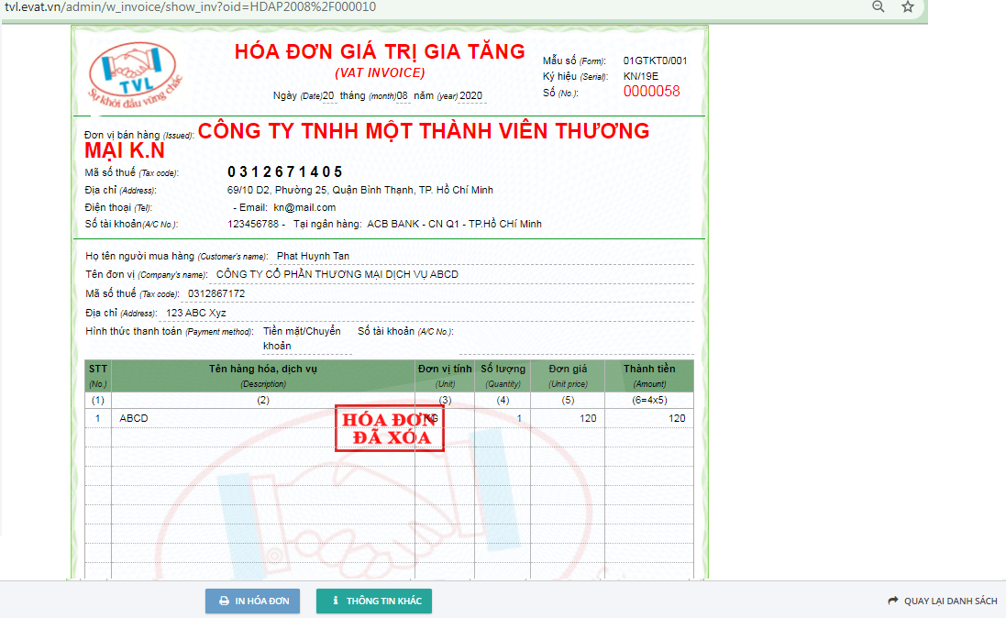

Lưu ý (*): Không thực hiện thay thế được với những hóa đơn “Bị xóa bỏ” hay “Bị điều chỉnh”.

Bước 4: Lập biên bản Thay thế hóa đơn.

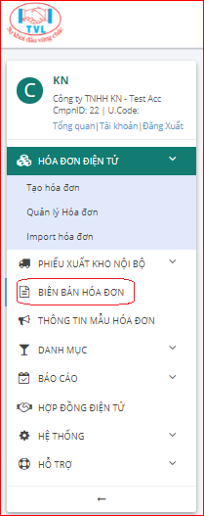

Lập và phát hành hóa đơn điều chỉnh
1. Nội dung

Cho phép khách hàng lập và phát hành hóa đơn điều chỉnh trong trường hợp hóa đơn đã lập và gửi cho người mua, đã giao hàng hóa, cung ứng dịch vụ, người bán và người mua đã kê khai thuế.
2. Các bước thực hiện

Điều chỉnh tăng/giảm:

Bước 1: Vào menu Tạo hóa đơn

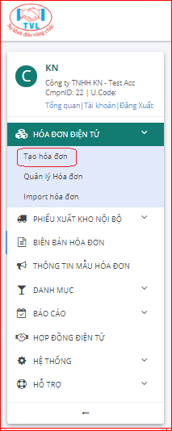

Hoặc vào menu Quản lý hóa đơn, Tại màn hình Quản lý hóa đơn Quý khách nhấn nút “Tạo hóa đơn”

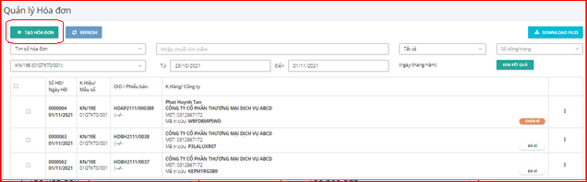

Bước 2: Lập phát hành hóa đơn điều chỉnh tăng/giảm

Màn hình Tạo hóa đơn hiển thị, nhập liệu các thông tin cần phát hành hóa đơn

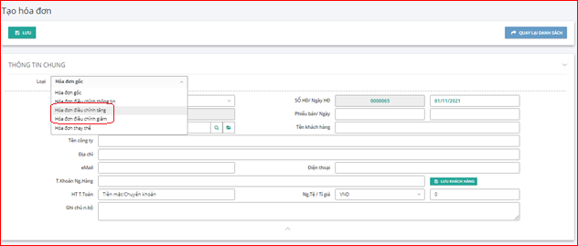

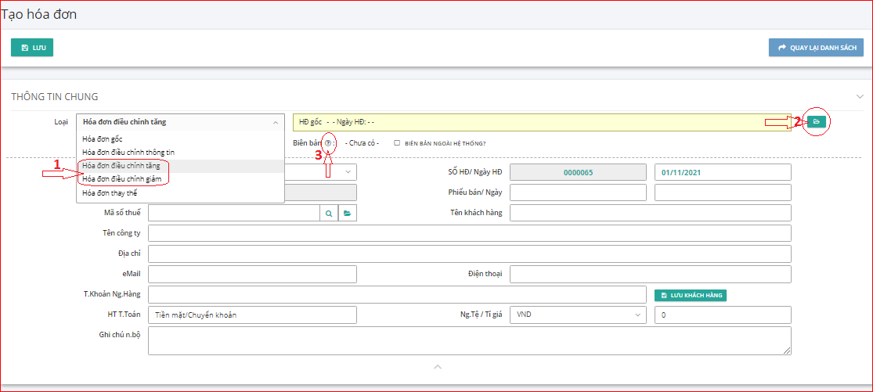

(1) Chọn loại nghiệp vụ:

      - “Hóa đơn điều chỉnh tăng”: Nếu điều chỉnh tăng giá bán hoặc tăng số lượng

      - “Hóa đơn điều chỉnh giảm”: Nếu điều chỉnh giảm giá bán hoặc giảm số lượng

(2) Chọn tìm hóa đơn cần điều chỉnh: Hiển thị hộp thoại tìm hóa đơn cần điều chỉnh, nhập số hóa đơn, nhấn nút “Tìm”, thông tin hóa đơn hiển thị tiếp tục nhấn “Chọn hóa đơn”
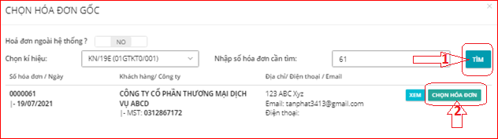

Lưu ý (*): Hóa đơn đã xóa bỏ thì không cho chọn điều chỉnh

(3) Nhập số biên bản liên quan (nếu có).

Click nút “Lấy thông tin từ hóa đơn gốc” hệ thống tự động lấy tất cả thông tin hóa đơn liên quan bị điều chỉnh.

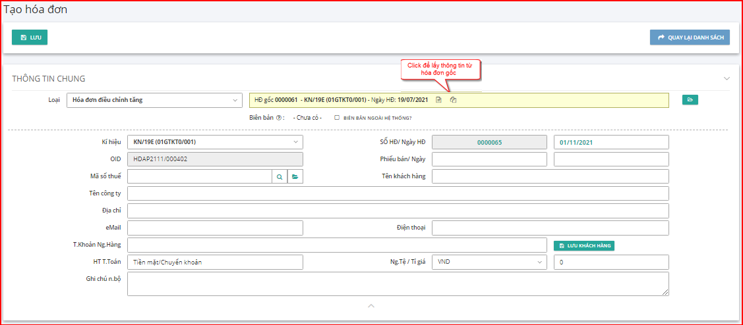

Hộp thoại xác nhận hiển thị, nhấn “Yes” để đống ý lấy thông tin hóa đơn bị điều chỉnh, ngược lại nhấn “No”.

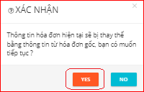

Quý khách thực hiện chỉnh sửa đơn giá, số lượng cần xuất điều chỉnh tăng/giảm, sau đó nhấn “Lưu”.

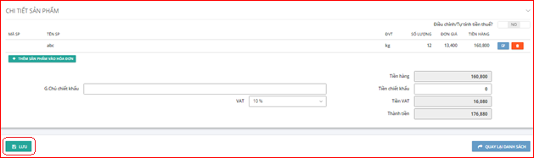

Bước 3: Thực hiện ký hóa đơn.

Việc phát hành hóa đơn điều chỉnh tương tự như phát hành hóa đơn điện tử thông thường. Hóa đơn điều chỉnh sẽ có thêm thông tin “Hóa đơn này điều chỉnh cho hóa đơn điện tử Mẫu số: ...., ký hiệu: …., số: .…, Ngày: ……”

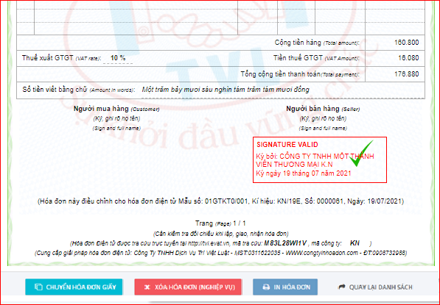

Lưu ý (*): Hóa đơn có trạng thái “Bị điều chỉnh” có thể thực hiện điều chỉnh nhiều lần.

Bước 4: Lập biên bản điều chỉnh tăng/ giảm.

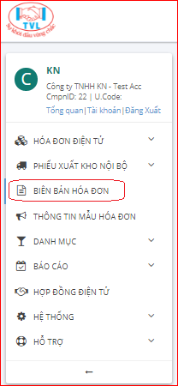
Xóa bỏ hóa đơn
1. Nội dung

Dành cho trường hợp hóa đơn đã phát hành nhưng chưa kê khai thuế, có sự sai sót và muốn Xóa bỏ hóa đơn

2. Các bước thực hiện

Bước 1: Vào menu Quản lý hóa đơn

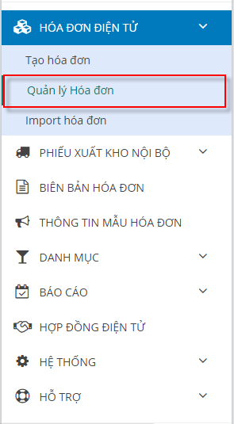

Màn hình Quản lý hóa đơn hiển thị như sau:

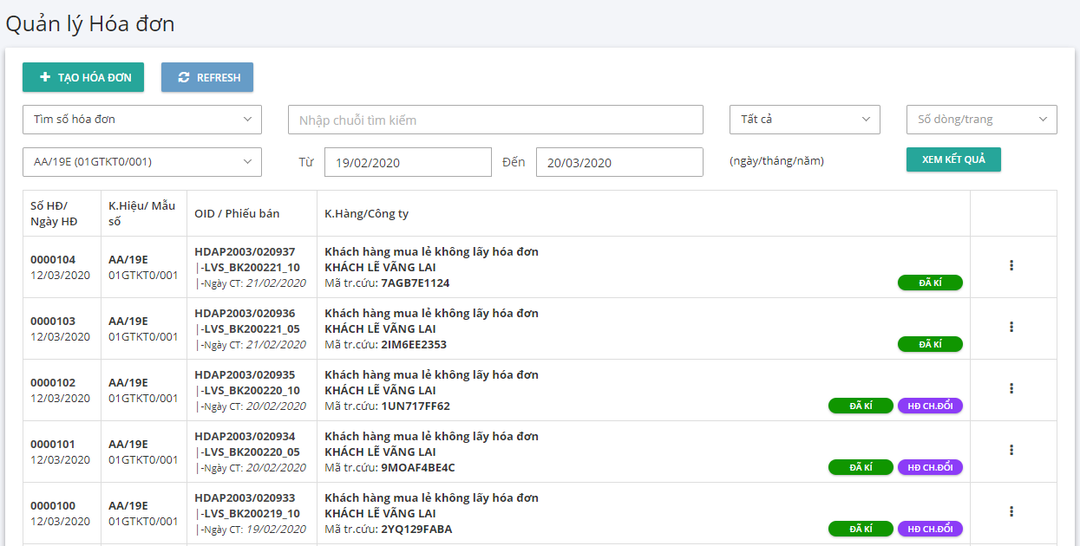

Bước 2: Tìm hóa đơn đã phát hành muốn xóa bỏ

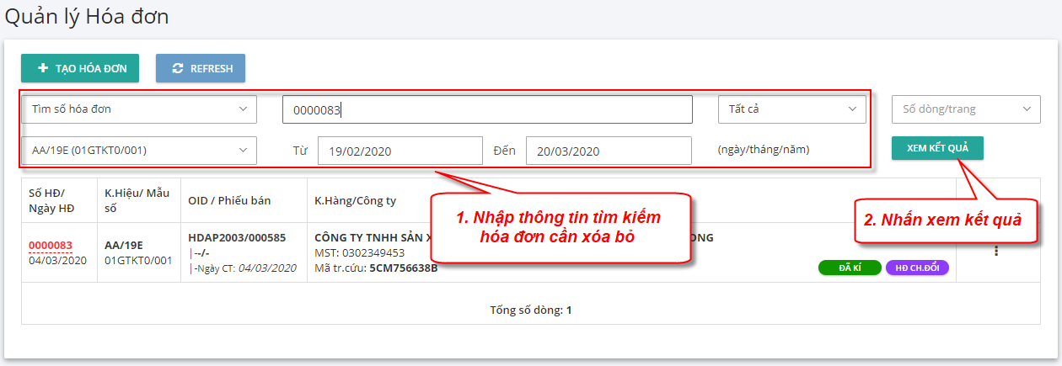

Tại hóa đơn đã phát hành nhấn “Xem Hóa Đơn”

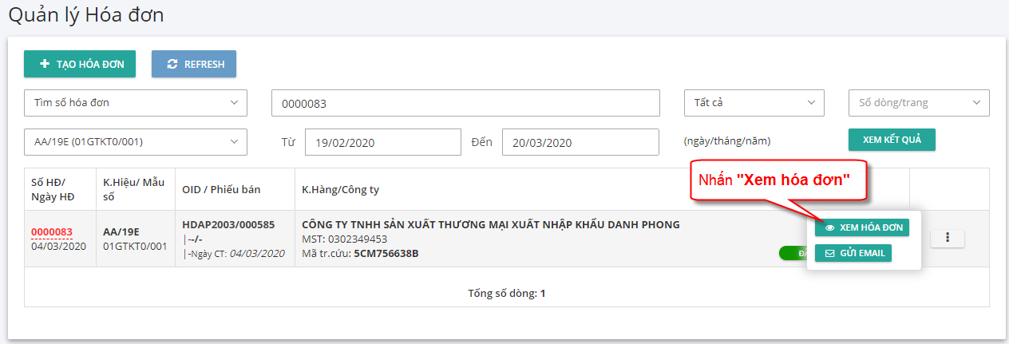

Bước 3: Tại màn hình xem hóa đơn, nhấn “Xóa hóa đơn (nghiệp vụ)”.

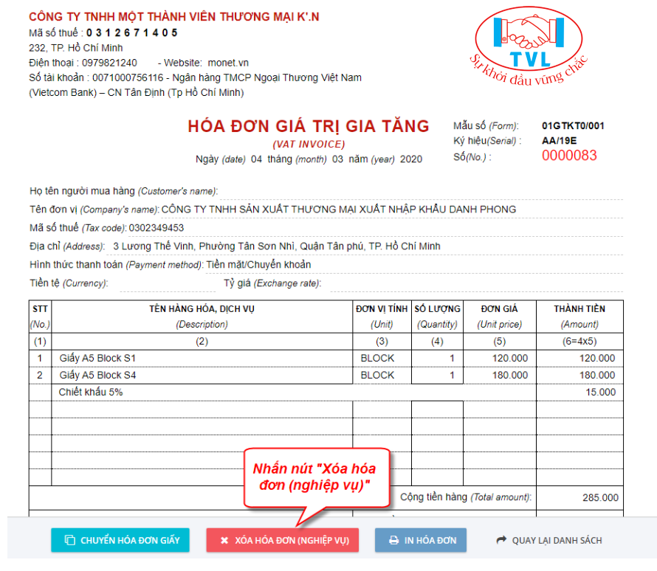

Lưu ý (*): Trước khi thực hiện xóa bỏ hóa đơn, cắm token vào máy tính (nếu token được thiết lập tại máy chủ thì bỏ qua bước này).

Nhập nội dung xóa bỏ hóa đơn, nhấn “OK” để xác nhận xóa bỏ, ngược lại nhấn “Cancel”

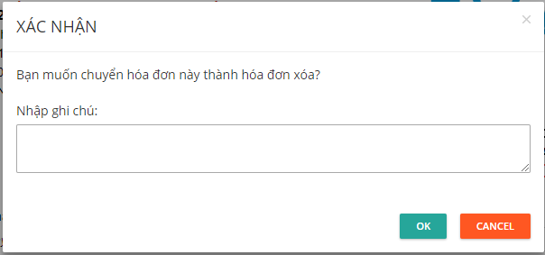

Hộp thoại Xác nhận xóa hóa đơn hiển thị, nhấn “Yes” để thực hiện xóa bỏ hóa đơn, ngược lại nhấn “No”

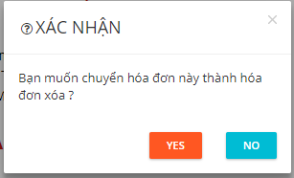

Tiếp tục hộp thoại Mở ký số hiển thị, nhấn “Mở ký số”, ngược lại nhấn “Hủy”

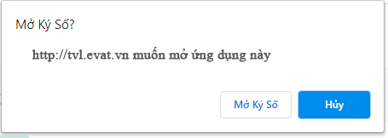

Tại hộp thoại Thông báo hóa đơn đã đưa vào danh sách xóa thành công, nhấn “OK”

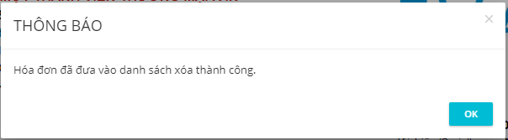

Hóa đơn xóa bỏ thành công sẽ chuyển thành trạng thái “Hóa đơn đã hủy”

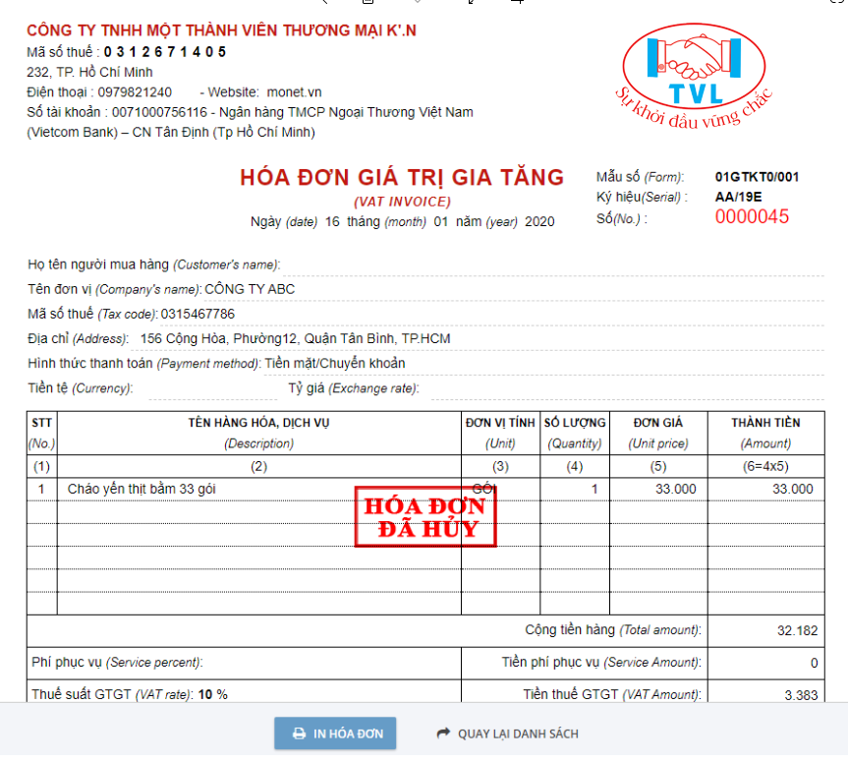

Bước 4: Lập biên bản Hủy hóa đơn.

Lập biên bản
1. Nội dung

Hỗ trợ người bán lập biên bản cho trường hợp hóa đơn đã phát hành có sự sai sót và muốn Điều chỉnh/ Thay thế/ Xóa bỏ

2. Các bước thực hiện

Bước 1: Vào menu Biên bản hóa đơn

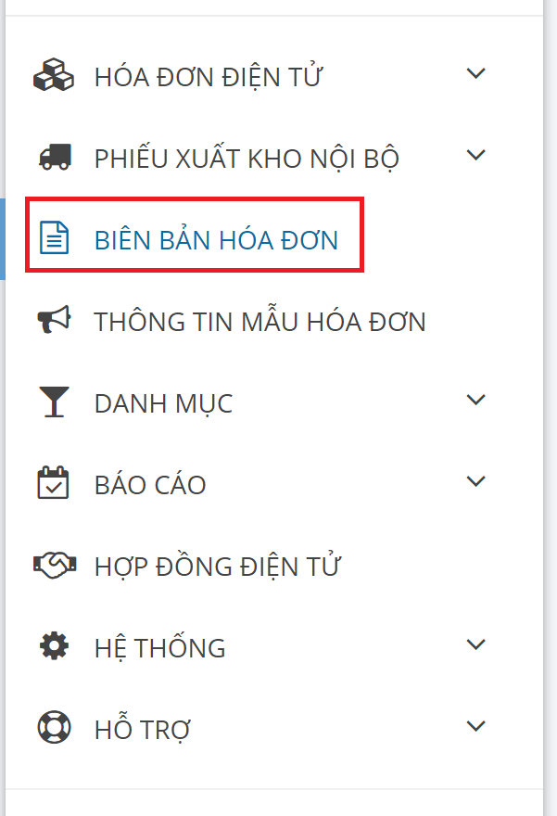

Bước 2: Tại màn hình Biên bản hóa đơn Quý khách nhấn nút “Tạo biên bản”.

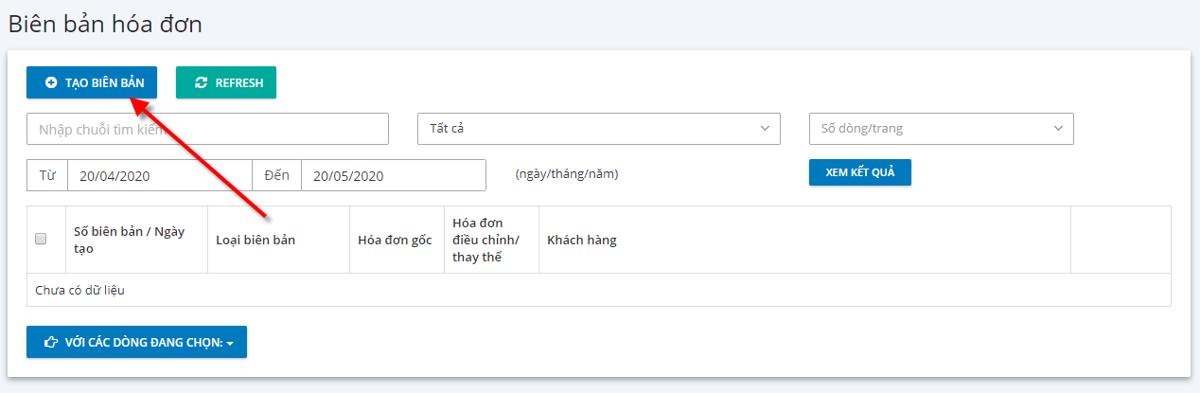

1. Lập biên bản điều chỉnh thông tin.

Trình tự thực hiện:

=> Thỏa thuận với người mua xong

=> Kế toán thực hiện xuất hóa đơn điều chỉnh thông tin (Nếu hóa đơn sai tên, địa chỉ trong khi mã số thuế của người mua đúng thì các bên chỉ cần lập biên bản điều chỉnh hóa đơn, không cân xuất hóa đơn điều chỉnh)

=> Lập biên bản:

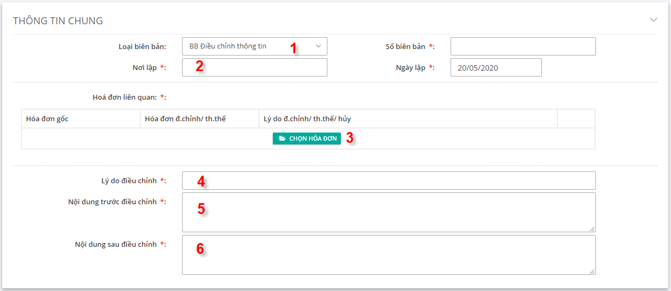
(1) Chọn nghiệp vụ “BB điều chỉnh thông tin”
(2) Nhập nơi lập biên bản
(3) Nhấn chọn “Chọn hóa đơn” , hộp thoại Chọn hóa đơn liên quan hiển thị.
- Chọn mẫu hóa đơn, số hóa đơn... => nhấn “Xem” để tìm hóa đơn cần lập biên bản điều chỉnh
- Nhấn bật “ON” để chọn hóa đơn cần lập biên bản điều chỉnh
- Nhấn “OK”

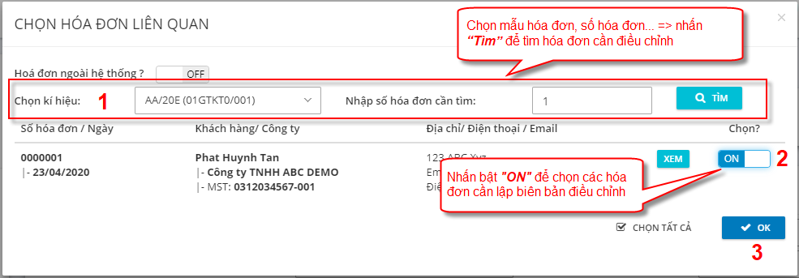

(4) Nhập lý do lập biên bản

(5) Nhập nội dung trước điều chỉnh

(6) Nhập nội dung sau điều chỉnh

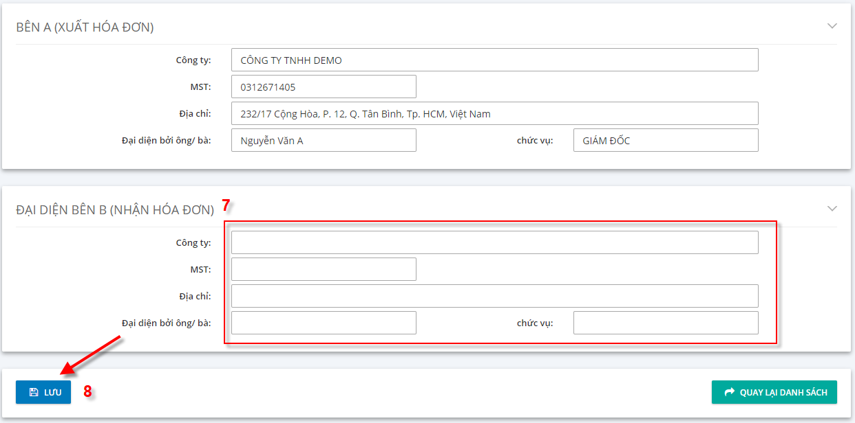

(7) Nhập thông tin khách hàng (bên B):

- Tên công ty:

- MST: Mã số thuế

- Địa chỉ

- Email

- Đại diện: Người đại diện

- Chức vụ

(8) Nhấn “Lưu” để lưu thông tin biên bản vào hệ thống.

2. Biên bản điều chỉnh tăng/giảm:

Trình tự thực hiện:

=> Thỏa thuận với Người mua xong

=> Kế toán thực hiện nghiệp vụ phát hành hóa đơn điều chỉnh tăng/giảm (cho hóa đơn sai)

=> Lập biên bản:

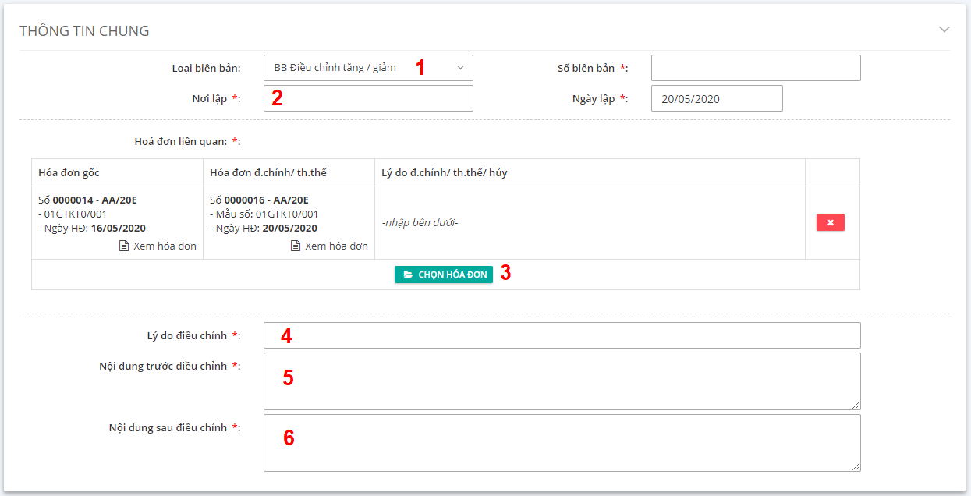

(1) Chọn nghiệp vụ “BB điều chỉnh tăng/giảm”

(2) Nhập nơi lập biên bản

(3) Nhấn chọn “Chọn hóa đơn” , hộp thoại Chọn hóa đơn liên quan hiển thị.

- Chọn mẫu hóa đơn, số hóa đơn... => nhấn “Xem” để tìm hóa đơn bị điều chỉnh cần lập biên bản

- Nhấn “Chọn hóa đơn”

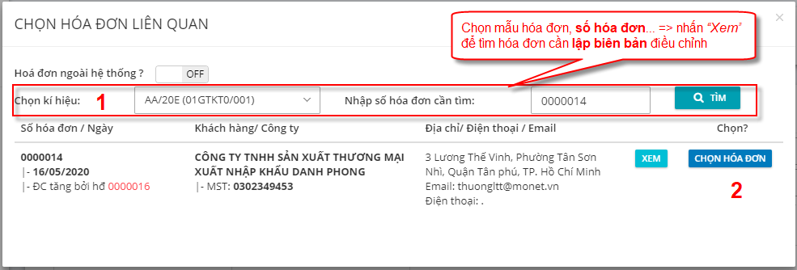

(4) Nhập lý do lập biên bản

(5) Nhập nội dung trước điều chỉnh

(6) Nhập nội dung sau điều chỉnh

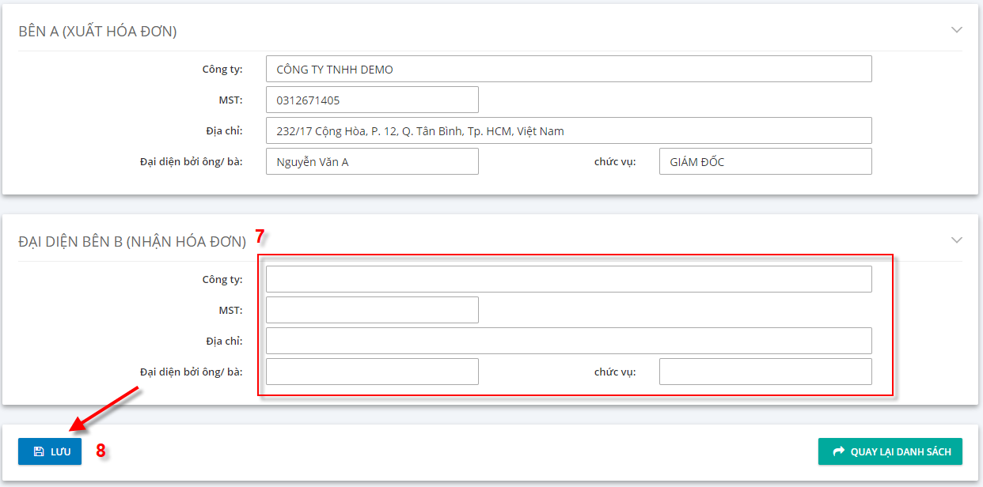

(7) Nhập thông tin khách hàng (bên B):

- Tên công ty:

- MST: Mã số thuế

- Địa chỉ

- Email

- Đại diện: Người đại diện

- Chức vụ

(8) Nhấn “Lưu” để lưu thông tin biên bản vào hệ thống.

3. Biên bản thay thế hóa đơn

Trình tự thực hiện:

=> Thỏa thuận với Người mua xong

=> Kế toán thực hiện nghiệp vụ phát hành hóa đơn thay thế (cho hóa đơn sai)

=> Lập biên bản:

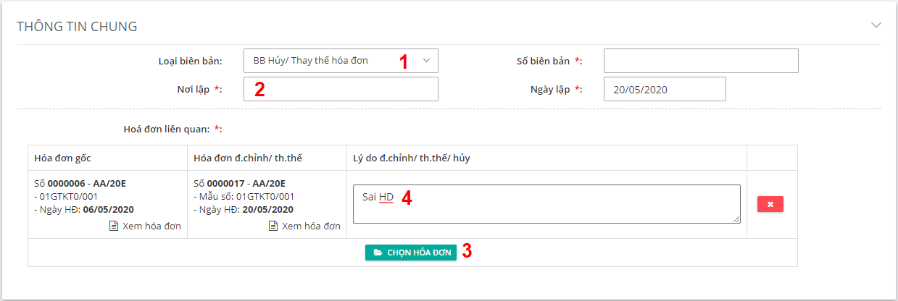

(1) Chọn nghiệp vụ “BB Hủy/Thay thế hóa đơn”
(2) Nhập nơi lập biên bản
(3) Nhấn chọn “Chọn hóa đơn” , hộp thoại Chọn hóa đơn liên quan hiển thị.
- Chọn mẫu hóa đơn, số hóa đơn... => nhấn “Xem” để tìm hóa đơn bị thay thế cần lập biên bản
- Nhấn “Chọn hóa đơn”

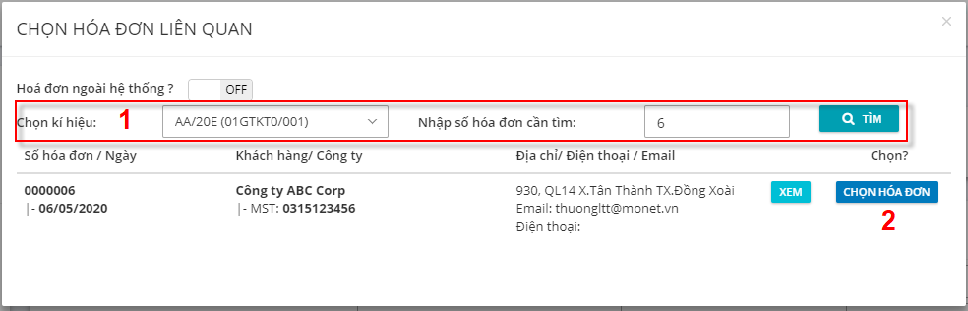

(4) Nhập lý do thay thế

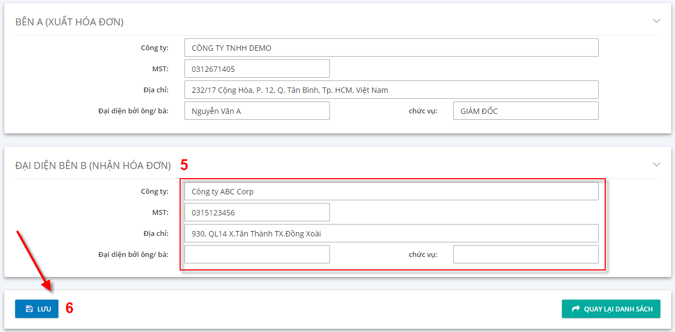

(5) Nhập thông tin khách hàng (bên B):

- Tên công ty:

- MST: Mã số thuế

- Địa chỉ

- Email

- Đại diện: Người đại diện

- Chức vụ

(6) Nhấn “Lưu” để lưu thông tin biên bản vào hệ thống.

4. Biên bản xóa bỏ hóa đơn:

Trình tự thực hiện:

=> Thỏa thuận với Người mua xong

=> Kế toán thực hiện nghiệp vụ xóa bỏ hóa đơn

=> Lập biên bản:

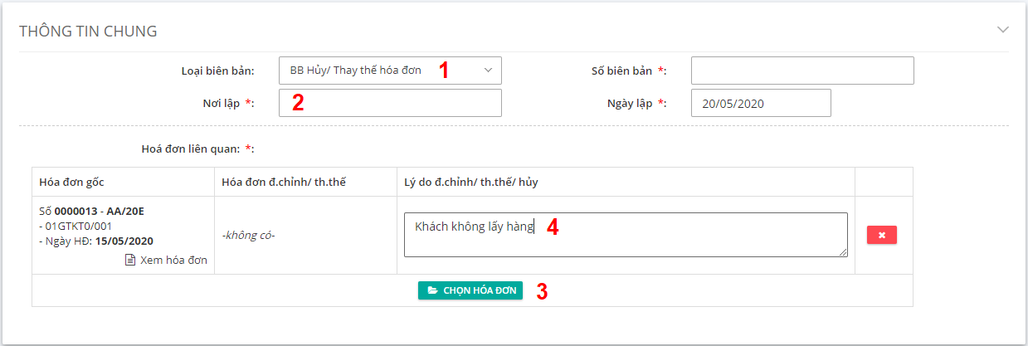

(1) Chọn nghiệp vụ “BB Hủy/Thay thế hóa đơn”
(2) Nhập nơi lập biên bản
(3) Nhấn chọn “Chọn hóa đơn” , hộp thoại Chọn hóa đơn liên quan hiển thị.
- Chọn mẫu hóa đơn, số hóa đơn... => nhấn “Xem” để tìm hóa đơn cần lập biên bản
- Nhấn bật “ON” để chọn hóa đơn cần lập biên bản
- Nhấn “OK”

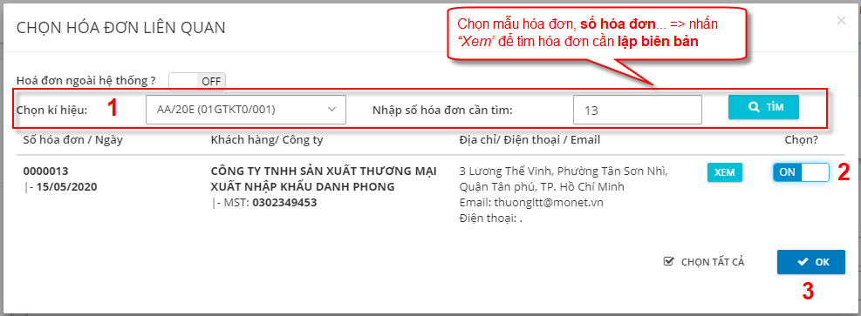

(4) Nhập lý do Hủy

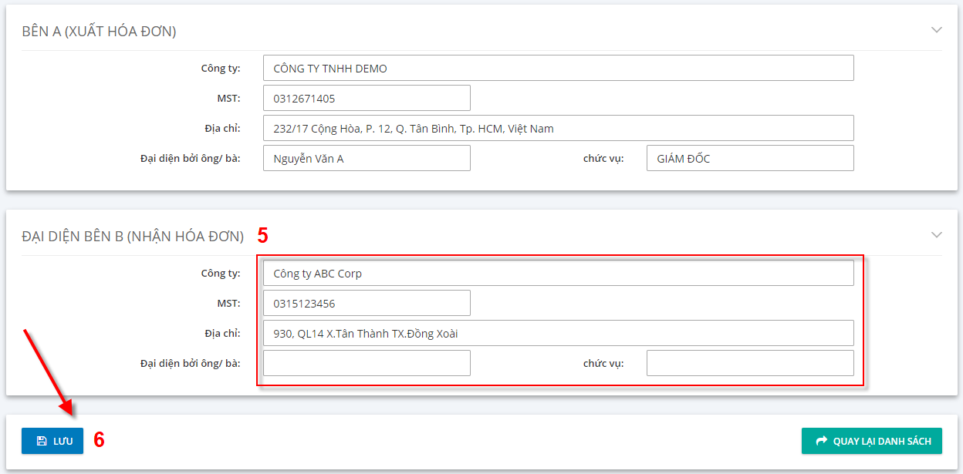

(5) Nhập thông tin khách hàng (bên B):

- Tên công ty:

- MST: Mã số thuế

- Địa chỉ

- Email

- Đại diện: Người đại diện

- Chức vụ

(6) Nhấn “Save” để lưu thông tin biên bản vào hệ thống.

Bước 3: Người bán ký biên bản

Tại màn hình lập biên bản, nhấn “Xem biên bản”

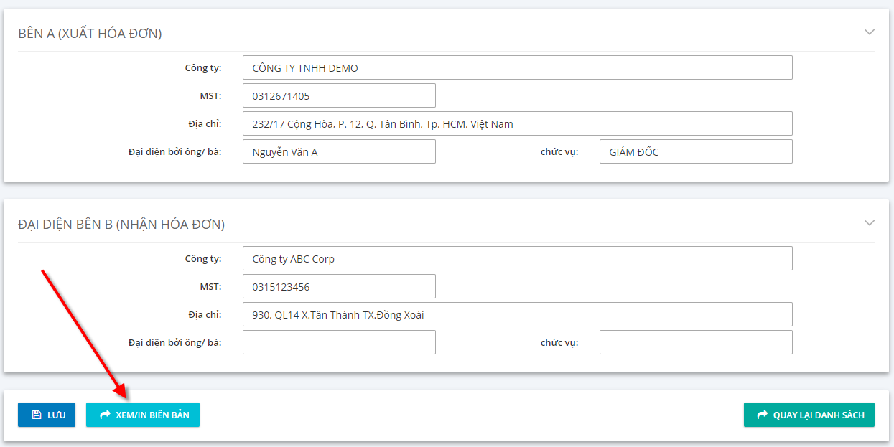

Trường hợp Ký điện tử:

Lưu ý (*): Trước khi ký cắm token vào máy tính (nếu token được thiết lập tại máy chủ thì bỏ qua bước này).

    - Tại màn hình xem biên bản, nhấn nút “Ký điện tử”.

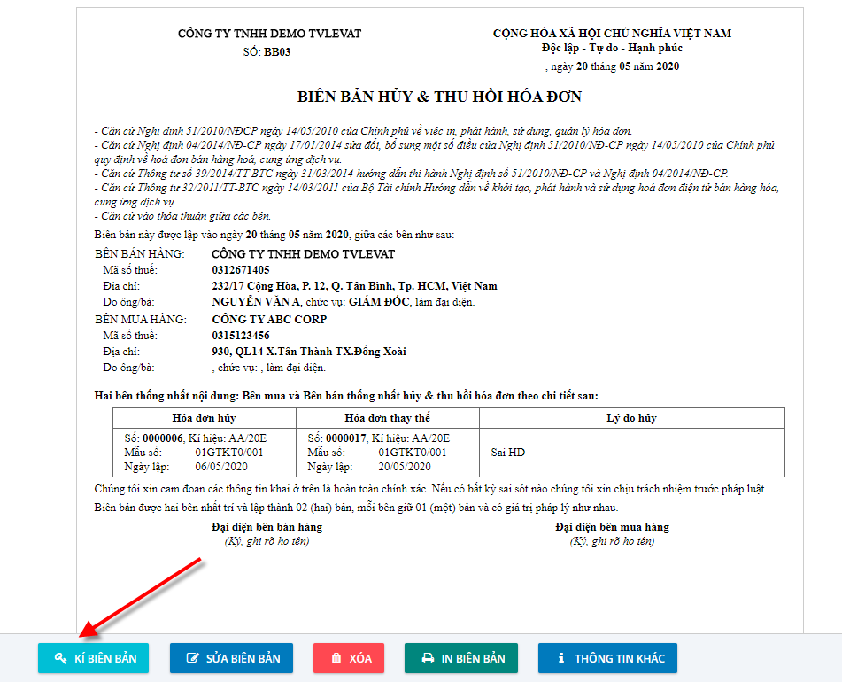

    - Hộp thoại Xác nhận ký hiện thị, nhấn "YES" nếu tiếp tục, ngược lại nhấn "NO"

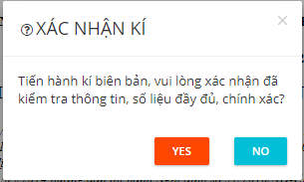

    - Tiếp tục hộp thoại Mở ký số hiển thị, nhấn “Mở ký số”, ngược lại nhấn “Hủy”

    - Hiển thị thông báo “Ký điện tử thành công” => Nhấn “OK”.

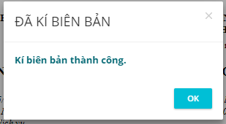

Màn hình hóa đơn sau khi ký điện tử biên bản thành công.

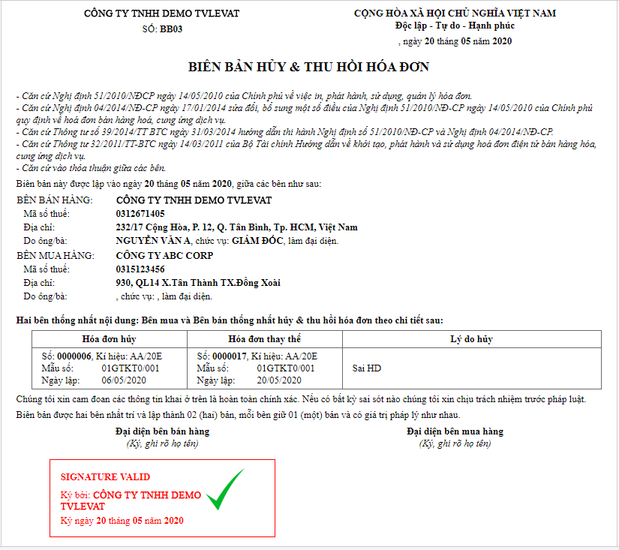

Đồng thời Người mua sẽ nhận email với nội dung liên quan biên bản: link truy cập và mã tra cứu biên bản để thực hiện ký điện tử bên B:

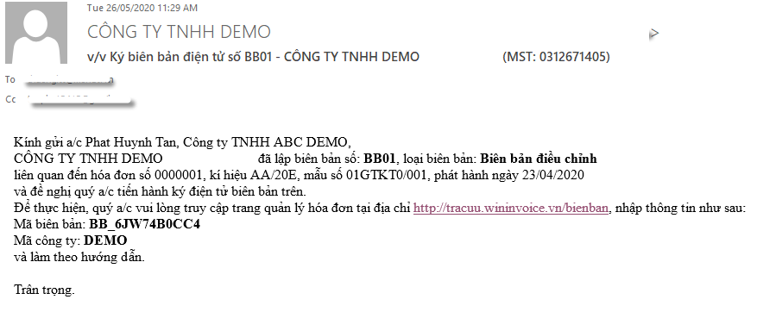

Trường hợp ký tay:

    - Nhấn in biên bản và thực hiện ký tay.

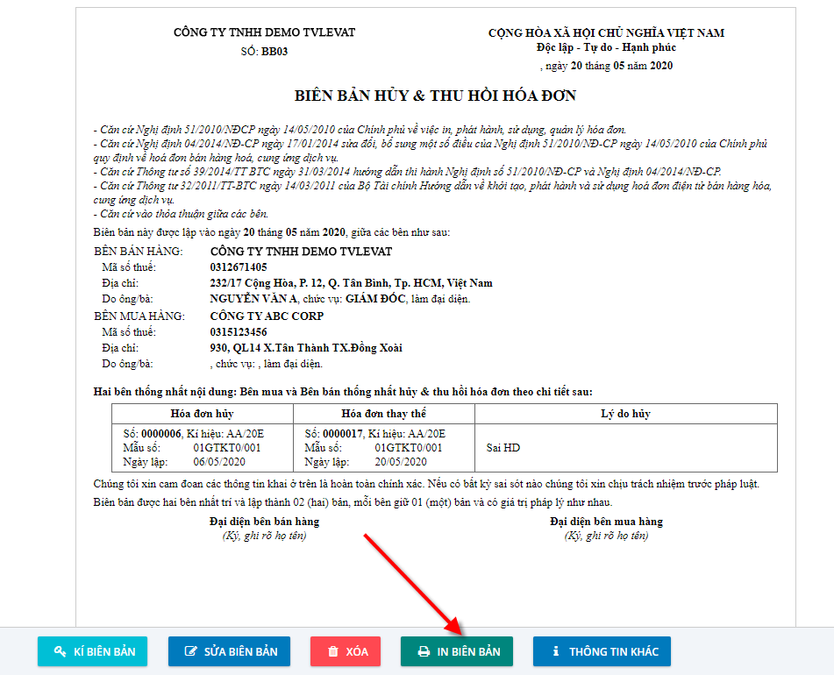

Bước 4: Người mua ký điện tử biên bản (nếu có)

Lưu ý: Biên bản đã ký Quý khách muốn gởi lại mail hoặc gỡ ký để ký lại cần thực hiện như sau:
(*) Gởi lại mail biên bản cho khách hàng:
Tại màn hình quản lý biên bản, nhấn nút "Gửi mail" biên bản cần gừi lại mail

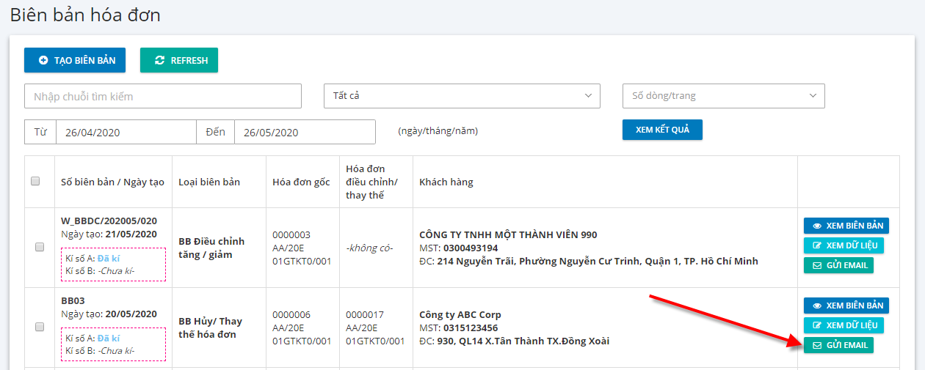

Hiển thị hộp thoại Gửi mail, nhập danh sách email cần gửi biên bản, nhấn "OK" để thực hiện gửi biên bản, ngược lại nhấn "Cancel".

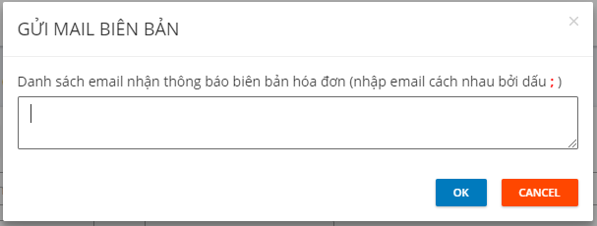

Gởi thành công, hệ thống sẽ thông báo "Gửi mail thông báo thành công":

(*) Gỡ ký số để ký lại:

Tại màn hình biên bản, nhấn nút "Hủy ký biên bản"

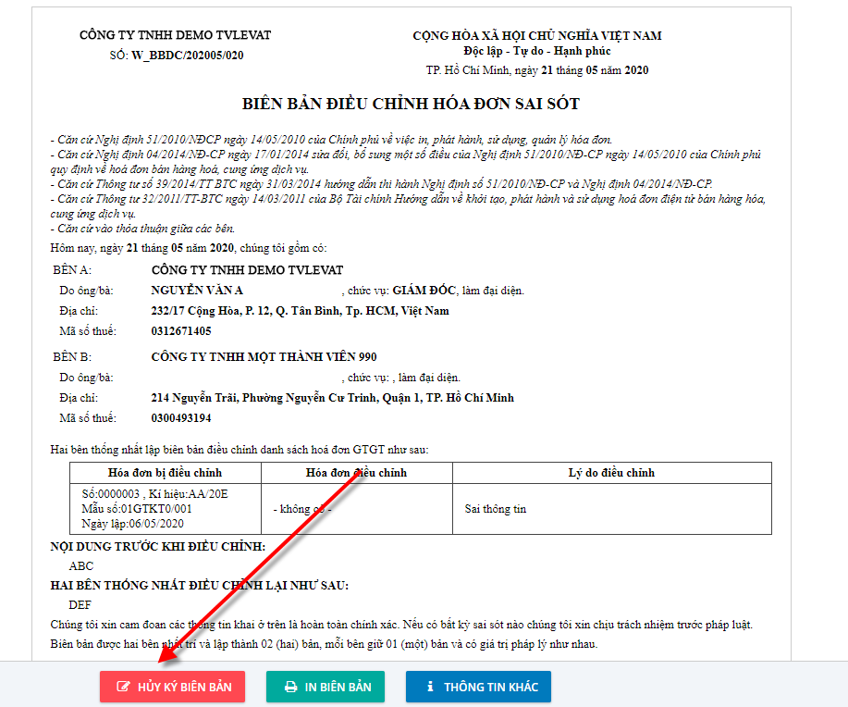

Hiển thị hộp thoại Xác nhận hủy ký, nhấn "Yes" để thực hiện gỡ ký biên bản, ngược lại nhấn "No"

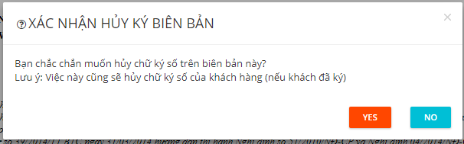

Lưu ý: Thực hiện chức năng gỡ ký hệ thống sẽ gỡ ký số cả người bán (bên A) và người mua (bên B)

Xem báo cáo hóa đơn điện tử
1. Nội dung

Hướng dẫn khách hàng xem báo cáo hóa đơn điện tử.

2. Các bước thực hiện

- Bảng kê hóa đơn bán hàng

Báo cáo thống kê hóa đơn đã phát hành tại đơn vị bán hàng, cung cấp cho kế toán thông tin chi tiết về các hóa đơn đã phát hành trong kỳ như: khách hàng, mặt hàng,…

- Vào menu Báo cáo => Bảng kê hóa đơn

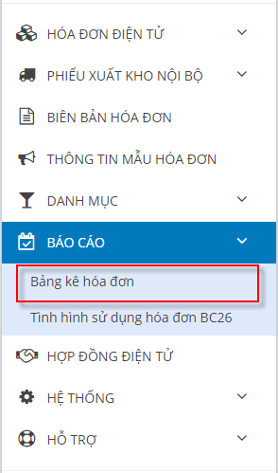

- Hiển thị màn hình bảng kê hóa đơn bàn ra, Quý khách chọn các “điều kiện lọc ở khoanh vùng 1” và nhấn nút “Xem kết quả” (2), có thể xuất dữ liệu file excel bằng cách click “Export excel”(3) trên màn hình bảng kê hòa đơn.
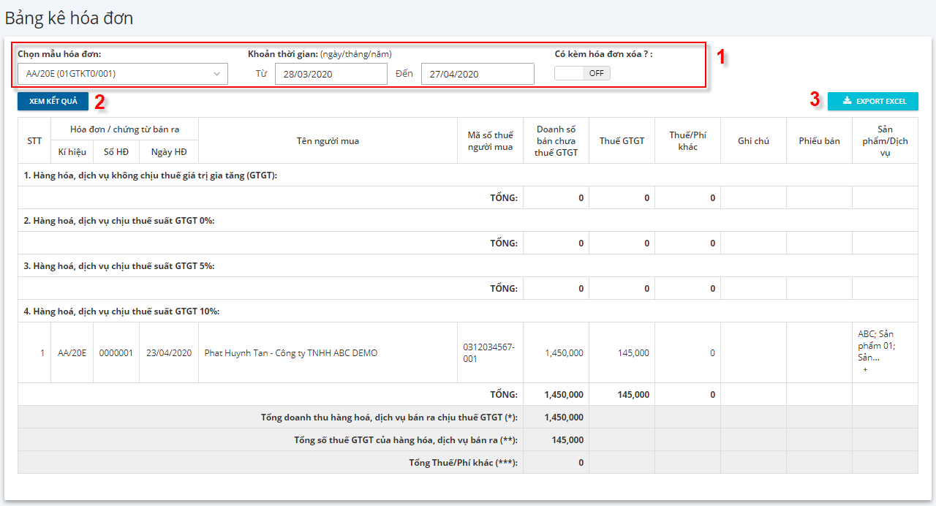

- Báo cáo tình hình sử dụng hóa đơn

Báo cáo chi tiết về số lượng hóa đơn mua/phát sinh; đã sử dụng, xóa bỏ, mất, hủy trong kỳ của doanh nghiệp.

- Vào menu Báo cáo => Tình hình sử dụng hóa đơn BC26

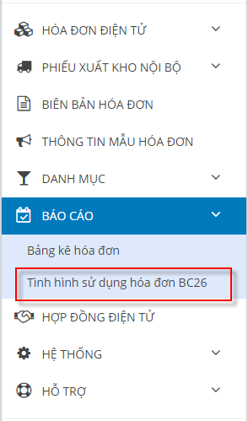

- Hiển thị màn hình bảng kê hóa đơn bàn ra, Quý khách chọn các “điều kiện lọc ở khoanh vùng 1” và bấm “Xem kết quả” (2), có thể xuất dữ liệu file excel bằng cách click “Export excel”(3) trên màn hình bảng kê hòa đơn.

